Список выдвинутых и зарегистрированных кандидатов по состоянию на 11.08.2025

Николаев Олег Алексеевич
Самовыдвижение

Зарегистрирован
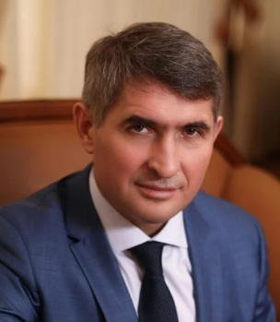
Родился 10 декабря 1969 года в деревне Чербай Красночетайского района Чувашской АССР (ныне Чувашская Республика — Чувашия).
В 1985 г. окончил Чебоксарский строительный техникум Минстроя СССР по специальности «техник-строитель промышленного и гражданского строительства», в 1998 г. — Чувашский государственный университет им. И. Н. Ульянова по специальности «экономика предприятий и предпринимательская деятельность». В 1999 г. в том же университете прошел профессиональную переподготовку по президентской программе подготовки управленческих кадров для предприятий народного хозяйства РФ. Стажировался в Германии в рамках президентской программы «Реструктуризация деятельности промышленных предприятий».
В 1989-1991 гг. проходил срочную службу в Советской армии. В 1991-1992 гг. работал монтажником железобетонных и строительных конструкций в производственно-строительном объединении «Монолитстрой» (г. Чебоксары). В 1992-1996 гг. сменил несколько мест работы: был водителем в ООО «Бодигард», специалистом службы безопасности в АО «Текстильмаш», техником-строителем и главным бухгалтером в ТОО «Восход-1», главным бухгалтером в ООО «Спецсвязьстрой» (все — г. Чебоксары). В 1996-2000 гг. – главный бухгалтер, заместитель директора ЗАО «Телефонстрой» (г. Новочебоксарск). В 2000-2002 гг. – директор ООО «Лизинговая компания малого бизнеса» (г. Чебоксары). В 2002-2003 гг. — руководитель департамента развития предпринимательской деятельности, торговли и внешних связей Министерства экономического развития и торговли Чувашской Республики. В 2003-2004 гг. занимал должность заместителя министра экономического развития и торговли Чувашской Республики – руководителя департамента развития предпринимательской деятельности, торговли и внешних связей министерства. С 2004 по 2008 г. — заместитель генерального директора по стратегическому развитию ОАО «Контур», заместитель генерального директора ЗАО «Телефонстрой», заместитель директора по экономике и финансам ООО «АЛЗА» (г. Чебоксары). В 2008–2009 гг. был директором Центра международного сотрудничества, вице-президентом – директором Центра международных связей некоммерческой организации «Ассоциация региональных банков России» (Москва). В 2009-2013 гг. — управляющий операционным офисом «Чебоксары» филиала №6 Мособлбанка, директор чебоксарского филиала №19 Мособлбанка. В 2011 г. был избран депутатом Государственного совета Чувашской Республики V созыва от регионального отделения партии «Справедливая Россия» (первый номер в Западной региональной группе — территория Западного одномандатного избирательного округа №18). Депутатские полномочия осуществлял на непостоянной основе. В 2013-2015 гг. руководил проектом управления оптимизации операционно-технологических процессов операционно-технологического блока ОАО «Банк Открытие» (Москва). В 2015 г. возглавил аналогичный проект ПАО «Ханты-Мансийский банк Открытие» (Москва). В 2016 году был советником генерального директора АО «Российский аукционный дом». До 2020 года — зампредседателя комиссии Государственной Думы Федерального Собрания Российской Федерации по вопросам контроля за достоверностью сведений о доходах, об имуществе и обязательствах имущественного характера, представляемых депутатами Государственной Думы, мандатным вопросам и вопросам депутатской этики; член Комитета Государственной Думы по экономической политике, промышленности, инновационному развитию и предпринимательству, председатель Комитета Государственной Думы по делам национальностей.
С 30 января 2020 по 13 сентября 2020-го — временно исполняющий обязанности Главы Чувашской Республики.
НАГРАДЫ
Знак «Президентская программа подготовки управленческих кадров для организаций народного хозяйства Российской Федерации» (2001), благодарность Минэкономразвития Чувашии (2002, 2004), памятная медаль «XIX Всемирный фестиваль молодежи и студентов 2017 года в г. Сочи» (2017), грамота к памятной медали «XIX Всемирный фестиваль молодежи и студентов 2017 года в г. Сочи» (2017), благодарность Председателя Государственной Думы Федерального Собрания Российской Федерации (2018), Почетная грамота Государственной Думы Федерального Собрания Российской Федерации (2019).

Ильин Владимир Дмитриевич
Партия пенсионеров

Зарегистрирован

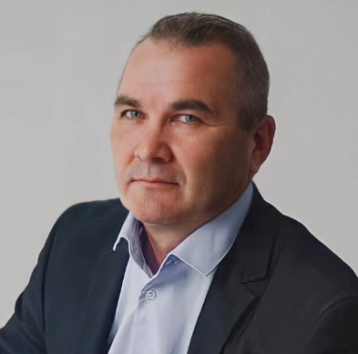
Дата рождения 10.05.1966
Место рождения дер. Хвадукасы Красночетайского р-на Чувашской АССР
Место жительства кандидата Чувашская Республика - Чувашия, г. Чебоксары
Сведения о профессиональном образовании Волго-Вятская академия государственной службы, филиал в г. Чебоксары Чувашской Республики, 2003
Основное место работы или службы ООО "Чувашлифт"
Занимаемая должность (или род занятий) генеральный директор

Морозов Максим Викторович
Новые люди

Зарегистрирован

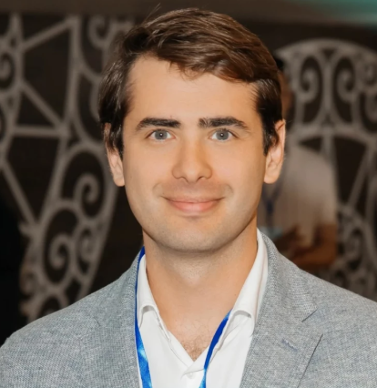
Родился 18 сентября 1992 года в городе Алатыре Чувашской Республики. Живет в Чебоксарах.
В 2014 году окончил ФГБОУ ВПО Чувашский государственный университет имени И.Н. Ульянова.
Генеральный директор ООО «Мариинско-Посадский Маслозавод».
Дата рождения 18.09.1992
Место рождения гор. Алатырь Чувашской Республики
Наименование субъекта Российской Федерации, района, города, иного населенного пункта, где находится место жительства кандидата
Чувашская Республика - Чувашия, гор. Чебоксары
Сведения о профессиональном образовании ФГБОУ ВПО "Чувашский государственный университет имени И.Н. Ульянова", 2014
Основное место работы или службы ООО "Мариинско-Посадский Маслозавод"
Занимаемая должность (или род занятий) генеральный директор
Сведения об исполнении обязанностей депутата на непостоянной основе и о наименовании соответствующего представительного органа, депутатом которого является кандидат
Сведения о судимости
Статус иноагента
Статус кандидата Зарегистрированный кандидат

Савинов Владимир Сергеевич
Зелёные

Зарегистрирован

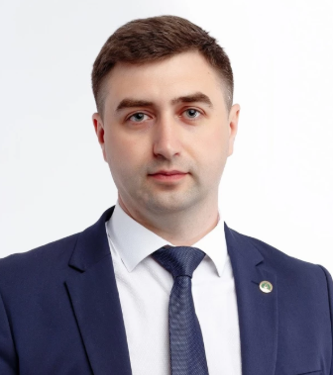
Родился 3 октября 1985 года в поселке Ромоданово Мордовской АССР. Живет в Чебоксарах.
В 2007 году окончил ГОУ ВПО Российский государственный социальный университет.
Директор АНО «Бюро научных экспертиз» (Автономная некоммерческая организация "Бюро научных экспертиз")
Дата рождения 03.10.1985
Место рождения пос. Ромоданово Ромодановский р-н Мордовская АССР
Наименование субъекта Российской Федерации, района, города, иного населенного пункта, где находится место жительства кандидата
Чувашская Республика - Чувашия, гор. Чебоксары
Сведения о профессиональном образовании ГОУ ВПО "Российский государственный социальный университет", 2007
Основное место работы или службы Автономная некоммерческая организация "Бюро научных экспертиз"
Занимаемая должность (или род занятий) директор (руководитель)
Сведения об исполнении обязанностей депутата на непостоянной основе и о наименовании соответствующего представительного органа, депутатом которого является кандидат
Сведения о судимости
Статус иноагента
Статус кандидата Зарегистрированный кандидат

Степанов Константин Олегович
ЛДПР

Зарегистрирован

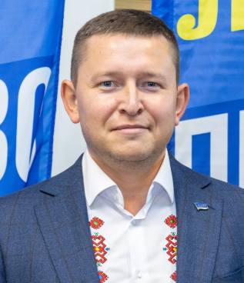
Родился 29 декабря 1986 года в Чебоксарах.
В 2018 году окончил Институт мировых цивилизаций.
В 2025 году окончил Российский университет кооперации (Автономная некоммерческая образовательная организация высшего образования Ценросоюза Российской Федерации "Российский университет кооперации" г. Мытищи, Московская область).
Трудовую деятельность начал с производственной практики после окончания училища – работал автомехаником (имеет 4 разряд). После работал в сфере связи и телекоммуникаций в ООО «НПО Содействие информатизации и связи», ООО «Инфолинк», вел предпринимательскую деятельность.
С 2009 года активно участвовал в общественно-политической жизни Чувашии. Являлся помощником депутата Государственного Совета Чувашии четвертого и пятого созывов, членом общественной Молодежной палаты при Государственном Совете Чувашской Республики четвертого созыва.
С 2013 года занимался журналистикой – внештатный сотрудник СМИ.
В 2013 году избран координатором Чувашского РО ЛДПР. Работал помощником депутата Государственной Думы Российской Федерации пятого созыва.
В 2012 году – доверенное лицо кандидата на должность Президента Российской Федерации В.В. Жириновского.
В настоящее время заместитель председателя Комитета Государственного Совета Чувашской Республики по экономической политике, бюджету, финансам и налогам.

Федоров Виктор Васильевич
Самовыдвижение

Утративший статус выдвинутого кандидата

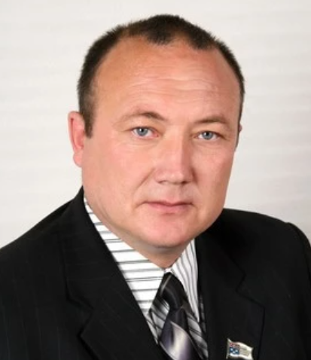
Родился 14 июня 1963 года в селе Турмыши Янтиковского района Чувашской АССР. Живет в Чебоксарах.
В 2001 году окончил Международный открытый университет Поволжья.
1984-1985 годы — резчик в механическом цехе № 16 Чебоксарского агрегатного завода.
1986-1987 годы — экономист по снабжению жилищно-коммунального отдела Чебоксарского агрегатного завода.
1987-1993 годы — инженер Канашского автоагрегатного завода.
В 1993 году – автокрановщик, главный механик Лесопаркового лесхоза г. Чебоксары.
В настоящее время председатель правления Чувашской Республиканской общественной организации по защите детей и пенсионеров «Надежда».
Дважды, в 2005 и 2010 годах, избирался депутатом Чебоксарского городского Собрания депутатов.
Женат, имеет троих детей.

